4. Оказание помощи в форме возмещения расходов стоимости проезда
Помощь в форме возмещения расходов стоимости проезда к месту обследования и обратно беременным женщинам из малоимущих семей (одиноко проживающим малоимущим женщинам), проживающим за пределами города Петрозаводска, направляемым в государственное бюджетное учреждение здравоохранения «Республиканский перинатальный центр» на обследование (2-й УЗИ-скрининг) и родоразрешение, оказывается Центром в размере фактически произведенных расходов, не превышающем стоимость проезда:
· железнодорожным транспортом — в плацкартном вагоне пассажирского поезда;
· водным транспортом - в каюте III категории речного судна;
· воздушным транспортом - в салоне экономического (низшего) класса;
· автомобильным транспортом общего пользования - в автобусе общего типа.
В случае проезда личным автомобильным транспортом возмещение расходов стоимости проезда производится в размере фактических расходов, но не более стоимости проезда в плацкартном вагоне пассажирского поезда.
В случае отсутствия курсирования пассажирского поезда до места обследования (родоразрешения) и обратно возмещение расходов стоимости проезда производится в размере фактически произведенных расходов, не превышающем стоимость проезда железнодорожным транспортом в плацкартном вагоне скорого поезда.
В случае отсутствия железнодорожного транспорта общего пользования возмещение расходов стоимости проезда личным автомобильным транспортом к месту обследования (родоразрешения) и обратно производится в размере фактически произведенных расходов, не превышающем стоимость проезда автомобильным транспортом общего пользования - в автобусе общего типа.
Возмещение расходов стоимости проезда беременным женщинам из малоимущих семей (одиноко проживающим малоимущим женщинам) производится, если обращение последовало не позднее 3 месяцев со дня факта обследования (родоразрешения) в государственном бюджетном учреждении здравоохранения «Республиканский перинатальный центр».
Помощь в форме возмещения расходов стоимости проезда к месту учебы и обратно оказывается студентам из малоимущих семей, одиноко проживающим малообеспеченным студентам, осваивающим образовательные программы среднего профессионального образования, программы бакалавриата, специалитета или магистратуры в профессиональных организациях и образовательных организациях высшего образования, ежедневно пользующимся автомобильным транспортом общего пользования по маршрутам пригородного сообщения на территории Республики Карелия в течение учебного года при проезде к месту учебы и обратно (далее - студенты).
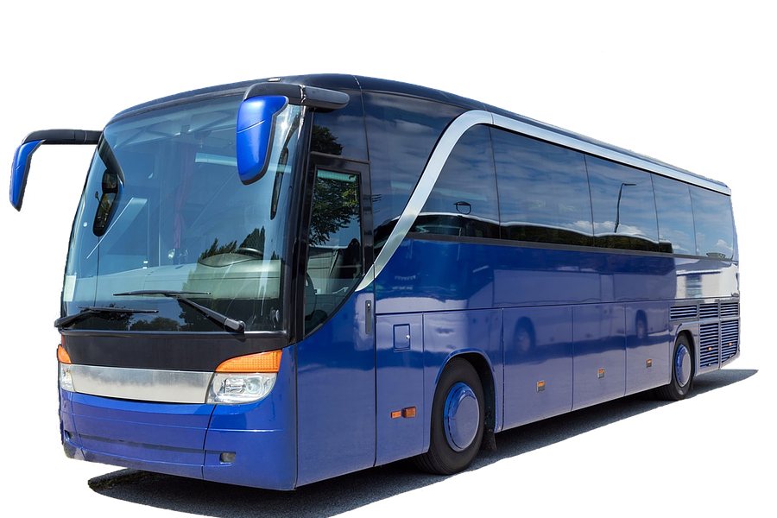
Возмещение расходов стоимости проезда к месту учебы и обратно производится Центром на основании решения руководителя Отделения по работе с гражданами по месту жительства студента в размере стоимости фактически произведенных расходов за проезд за период от одного до трех месяцев (за исключением периода каникул), предшествующих месяцу, в котором представлены проездные документы, но не более 350 рублей в день.
Право на возмещение расходов стоимости проезда к месту учебы и обратно предоставляется с месяца обращения за предоставлением возмещения расходов стоимости проезда, в котором подано заявление со всеми необходимыми документами.
Возмещение расходов стоимости проезда к месту учебы и обратно производится, если обращение последовало не позднее 3 месяцев с месяца, за который представлены проездные документы.
Документы, которые необходимо представить малоимущим беременным женщинам и малоимущим студентам:
- документы о доходах за три последних календарных месяца, предшествующих месяцу подачи заявления, гражданина и всех членов его семьи;
- документы о степени родства и (или) свойства членов семьи, их совместном проживании и ведении совместного хозяйства;
- документы о принадлежащем семье на праве собственности имуществе;
- паспорт (для предъявления);
- сберегательную книжку или реквизиты банковской карты.

Дополнительно представляют:
малоимущие беременные женщины -
- проездные билеты (либо иные документы, подтверждающие расходы на проезд) до места обследования (родоразрешения) и обратно;
- справку, выданную железнодорожными кассами, о стоимости проезда до места назначения и обратно в плацкартном вагоне (в случае проезда личным автомобильным транспортом);
- копию направления на обследование (родоразрешение) с отметкой о факте обследования (родоразрешения) в государственном бюджетном учреждении здравоохранения «Республиканский перинатальный центр». В случае отсутствия отметки о факте обследования (родоразрешения) на направлении - копия протокола скринингового ультразвукового исследования, предоставленная государственным бюджетным учреждением здравоохранения «Республиканский перинатальный центр»;
- копию медицинского свидетельства о рождении, утвержденного приказом Министерства здравоохранения и социального развития Российской Федерации от 27 декабря 2011 года № 1687н.
малоимущие студенты -
- справку из образовательной организации, представляемую на каждый учебный семестр;
- проездные билеты, подтверждающие расходы на проезд до места учебы и обратно.
С документами нужно обращаться в Отделение по работе с гражданами в г.Петрозаводске и Прионежском районе Центра социальной работы Республики Карелия или в подразделение МФЦ по месту жительства (справочный телефон МФЦ – 8 (8142) 33-30-50).
Телефоны для справок: 78-38-24, 76-56-04, 44-54-01

